**Parcial tema Vasco**

1. **Diferencia los errores de apreciación y precisión de un intrumento de medición directa**

La diferencia es que los errores de apreciación dependen del operario que esté midiendo y la precisión de un instrumento depende del instrumento en sí. EJ: A mayor divisiones mejor precision

1. **Si se poseen dos calibres, Uno con 50 divisiones en su nonio y el otro con 20 divisiones. Cual de ellos es mas preciso? Porque?**

Es mas preciso el de 50 divisiones dado que parte mas veces el milímetro (o la unidad a leer) ejemplo: va a leer hasta la 0.02 (1/50) y el de 20 lee hasta 0.05 (1/20)

1. **Dado un tornillo micrométrico cuya escala fija esta dividida en segmentos de 0,5 mm y su limbo graduado posee 50 divisiones. Calcule la precisión del instrumento**

0.5/50 = 0.01 mm

1. **Para efectuar una soldadura de un acero al carbono mediante el sistema de soldadura autógena, se debe lograr una llama:**

Reductora

1. **Haciendo énfasis en la pregunta anterior. Que efectos adversos producen en la pileta liquida los dos tipos de llama no deseados?**

Produce oxidación de la pileta liquida

1. **Si se desea obtener mayor penetración en una soldadura con electrodo revestido, que tipo de electrodo usaría**

Celulosico

1. **Que datos pueden obtenerse de un electrodo cuya nomenclatura es E7018. Describa**

E= electrodo

70= 70x1000 (lb/pulg2) resistencia a la tracción

1= Cualquier forma para soldar

8= revestimiento Básico

1. **Para efectuar una soldadura de aluminio con el sistema TIG, la misma debe realizarse con una fuente de salida**

Alterna

1. **Ante la necesidad de realizar un cono de gran longitud y poca conicidad en un torno paralelo, de que forma sujeto la pieza? Como se realiza?**

Se debe sujetar con la luneta, que va entre el plato y la contra punta para evitar el pandeo. Para realizarlo se debe inclinar la pieza según el angulo de cono deseado y se avanza derecho con la herramienta

1. **Desde donde se deriva el movimiento de rotación de entrada a la caja Norton en el torno paralelo? Que mecanismo es el encargado de establecer este vinculo?**

Parte del movimiento del eje del torno y el mecanismo que establece el vinculo es la lira de recambio

1. **Cual seria el largo máximo admitido que puede tornearse en voladizo en un torno paralelo?**

3 veces el diámetro de la pieza

1. **Que órgano del torno paralelo se debe utilizar indefectiblemente para construir con esa maquina una rosca normalizada?**

Tornillo patron

1. **Que uso tiene una celda de carga? Para que se utiliza el anillo de Tidemann?**

Una celda de carga tiene como uso, determinar o conocer si un material esta sometido a tensiones no deseadas. Y el anillo de tidemann indica cuanta fuerza esta siendo aplicada a la pieza a examinar. Dependiendo el valor que muestra el anillo, con valores tabulados, se sabe cuanta fuerza se esta aplicando.

1. **Como se denomina el mecanismo de avance del carnero en la limadora?**

Colisa oscilante, transforma el movimiento rotativo en alternativo.

1. **Mencione las formas de hacer un plano inclinado en la limadora..**
2. Girando el charriot y la herramienta, de manera que esta resulte perpendicular al plano inclinado y avanzando con el charriot
3. Inclinando la pieza
4. Inclinando la mesa
5. **Si se desea tallar una rueda dentada de numero de dientes primos que tipo de división utilizaría en el aparato divisor? Plantee el calculo del tren de lira para compensar el error**

Se debe utilizar la división diferencial.

Conductores/Conducidas = AxC/BxD = ctte|Z’-Z|/Z’

1. **Para tallar una rueda dentada helicoidal, a quien debe vincularse el eje principal del aparato divisor? Plantee el calculo del tren de lira para realizar el movimiento helicoidal**

Al avance de la mesa, mediante una lira. AxC/BxD = Ph/Ptm x ctte divisor

donde ph es paso de helice y ptm es

1. **Para que se utilizan las fresas de perfil constante o modulares? Detalle como se clasifican estas fresas**

Fresas para crear engranajes. Se clasifican por N° del 1 al 8 para hacer engranajes de distintos dientes. Ejemplo la fresa N° 1 para Z=12-13, N°2 Z=14-16, N°8 135 – inf

1. **En la maquina rectificadora observada en clase, como se produce el avance lineal alternativo de la mesa?**

Se produce mediante un sistema hidráulico, que posee un piston de doble efecto.

1. **Como debe ser la relación entre aglutinante de la muela y dureza del material a rectificar? Porque?**

Si un material es duro: el aglutinante debe ser rigido para evitar que se desprendan los granos de la muela

Si un material es blando: el aglutinante tiene que ser “débil” para para que estos granos se desprendan y evitar que la muela se empaste

**Parcial Piangatelli**

1. **Se puede fabricar un engranaje de dientes helicoidales cuyo numero de dientes sea primo a través de la división diferencial? Considerar la fresadora que existe en el taller**

Si no se tiene el disco con las perforaciones, no se puede porque la lira esta ocupada para vincular el avance de la mesa. Si se posee el plato, se puede

1. **Cuantos tipos de divisiones conoce para el tallado de engranajes? Describa cada una**

Division directa: se realiza sobre el plato ubicado sobre el husillo

Division indirecta: se utiliza la regla de N°vueltas = Ctte Divisor/Z tallar

Division diferencial: Se utiliza cuando se quiere tallar un Z primo y no se posee el plato divisor. Su formula es AxC/BxD = ctte |Z’-Z|/ Z’ donde Z’ es numero no primo y se posee plato.

1. **Que numero de agujeros se debe mover la manivela del cabezal divisor (C=40) para realizar un engranaje de 29 divisiones si se posee el plato de 29 agujeros?**

40/29 = 1 vuelta y 11/29 perforaciones

1. **Defina aproximación (precisión) en un intrumento de escala móvil, y calcule la aproximación en milímetros si la escala móvil tiene 50 divisiones**

Precision= es la capacidad del instrumento en obtener la misma medición, en diferentes momentos en las mismas condiciones.

Aproximacion= 1/50 =0,02 mm

1. **Que tipo de mediciones se puede medir con el calibre?**

Exteriores, interiores, profundidad y espesores

1. **Que lectura ve en el dibujo?**

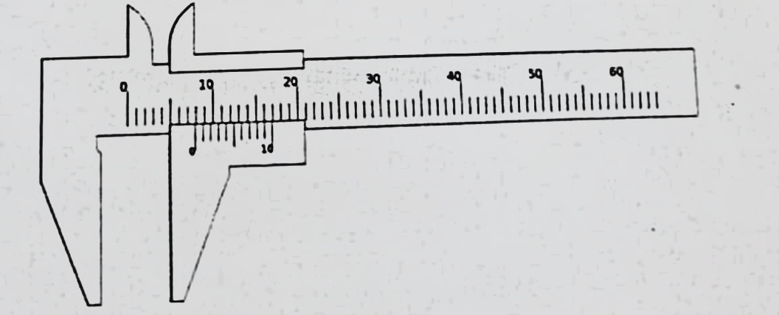

7,9mm

1. **Un micrómetro tiene una precisión en la escala fija de 0,5mm y 50 divisiones en la escala móvil. Calcule la precisión del mismo**

0.5/50 = 0.01mm

1. **Como tallaría un cono corto en el torno paralelo? Realice un esquema**

Se inclina el charriot, según el angulo deseado y se avanza recto

1. **Que se conoce como volteo en un torno paralelo?**

Volteo: distancia entre la bancada y el centro de plato, máximo radio que se permite poner en el torno

1. **Si tiene que realizar un alezado de precisión en un torno paralelo, el largo es 4 veces el diámetro, que accesorio debo utilizar?**

Se necesita utilizar la luneta para evitar pandeo y una contra punta

1. **Que movimientos son automáticos en el torno paralelo?**

* Movimiento rotacional
* Movimiento longitudinal y transversal

1. **Para que se utilizaba el tornillo patrón? Y la lira de recambio?**

El tornillo patrón se utiliza para realizar roscas en la pieza y la lira de recambio para vincular el movimiento de rotación del eje a la caja Norton.

1. **Dibuje un esquema de un equipo GMAW**
   1. **Coloque las partes**
   2. **Describa el tipo de fuente de poder utilizada**

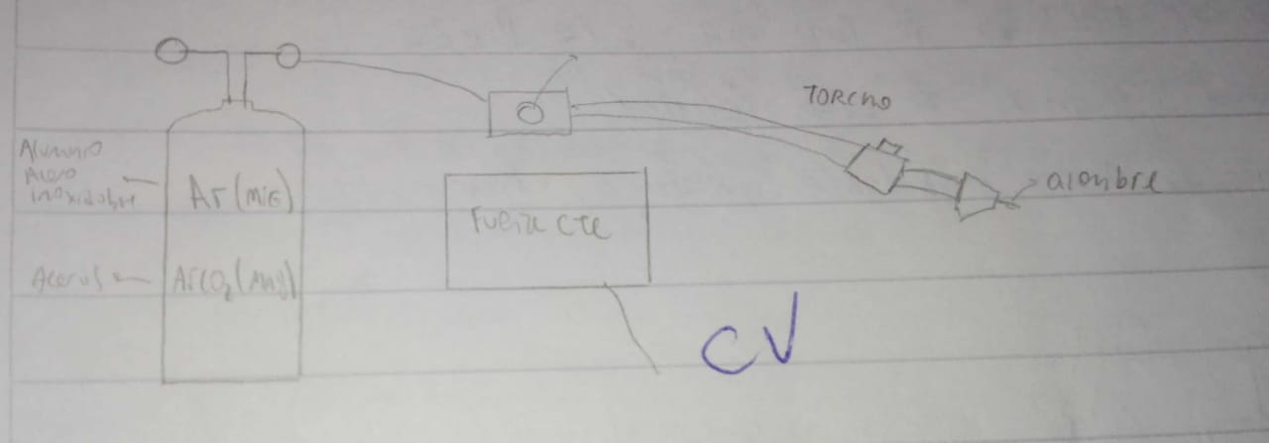

Utiliza fuente de tensión constante y corriente variable

1. **Que datos puede obtenerse de un electrodo revestido cuya Norma AWS es E7018**
   1. **Describa, que características tiene un electrodo celulósico?**

E= electrodo

70= 70x1000 (lb/pulg2) resistencia a la tracción

1= Cualquier forma para soldar

8= revestimiento Básico

Electrodo celulósico: Son llamados así por el alto contenido de celulosa que llevan en el revestimiento, siendo sus principales características:

* + Máxima penetración
  + Rápida solidificacion

1. **El sistema de soldadura MIG/MAG, produce escoria? Explique**

No produce escoria dado que usa como protector del electrodo gas (Ar MAG Ar+Co2 MAG). En cambio las soldadoras SMAW producen escoria dado al revestimiento de los electrodos.

1. **Cuantas formas de realizar un plano inclinado en una limadora conoce? Describa cada una**

* Inclinando la pieza: se debe inclinar la pieza con algún soporte y se de avanza la mesa por gole
* Inclinando el Charriot: se inclina el charriot y la herramienta debe estar perpendicular a la pieza y se avanza el charriot por golpe
* Inclinando la mesa: se debe inclinar la mesa y se avanza perpendicularmente a la herramienta

1. **¿Cuáles son los movimientos principales de la limadora? ¿Qué parte de la maquina realiza cada uno?**

El movimiento principal es de translación que mueve la herramienta, esto se debe al sistema de colisa oscilante que transforma el movimiento rotatorio en alternativo

1. **Haga un esquema de un pistón de doble efecto, ¿en qué equipo está instalado en el laboratorio?**

En la rectificadora

1. **De un ejemplo de aplicación de celda de carga**

Se utiliza una celda de carga para observar si algún material que forme estructura esta sometido a tensiones no deseadas

1. **Para que se utilizo el anillo de Tidemann en el laboratorio**

El anillo de tidemann es utilizado para verificar que se este aplicando el valor de fuerza deseado mediante valores tabulados por el fabricante